

|  |  |  |  |  |
| --- | --- | --- | --- | --- |
| ***Estudante:*** | | | | |
| **Turma: 9º ANO B** | **Turno:** | **Data de Aplicação:** | | **1º Bimestre** |
| ***Prof. Paulo Isaac..*** | | | ***Nota Final:*** | |
| ***INÍCIO: TÉRMINO:*** | | | | |
| ***PROVA MENSAL DE MATEMÁTICA*** | | | | |
| ***INSTRUÇÕES GERAIS***  1. Confira atentamente a construção da prova. Qualquer falha de impressão ou falta de folhas deve ser comunicada ao professor no prazo máximo de **15 (quinze) minutos.**  2. Inicie a prova identificando todas as páginas com seu **nome e turma.**  3. Resolva as questões nos locais correspondentes usando caneta com tinta azul ou preta. Responda a lápis somente quando determinado.  4. Utilize somente o material autorizado. É proibido o uso de qualquer tipo de corretivo; de aparelho celular.  5. Esta prova é individual. Ao término do tempo, levante o braço e aguarde o fiscal recolher a prova.  6. A posse e/ou uso de meios ilícitos para a execução da prova é(são) considerado(s) falta disciplinar grave, acarretando a atribuição de **grau ZERO.**  7. As questões indicadas com **\***são questões de desafio e correspondem a um ponto adicional.  8. Esta prova vale de **0 a 10 (dez)**  **9. Em provas de exatas é obrigatório apresentação do cálculo, para validação da questão. Caso não conste será anulada.** | | | | |

01. Um foguete é lançado de uma rampa situada no solo, sob um ângulo de 30°. A que altura estará o foguete após percorrer 8 km em linha reta? (0,65)

a) 3 km

b) 4 km

c) 5 km

d) 6 km

e) 7 km

02. Determine o lado x de um triângulo de lado AC = 12 cm de acordo com a figura. (0,70)

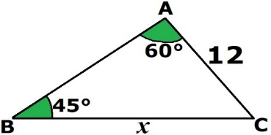a)

b)

c)

d)

e)

03. Paulo Isaac é um piloto de um avião e começa a acionar o sistema de descida à altura de 800 metros em relação à pista. Sabendo que a direção da linha de rumo do avião na descida para a pista faz um ângulo de 30° com o solo, calcule e assinale a distância *d* percorrida pelo avião desde o início desse procedimento até a chegada ao solo. (0,70)

a) 1650 m

b) 1600 m

c) 1580 m

d) 1560 m

e) 2000 m

**04. A Mel, gatinha de estimação do professor Paulo Isaac, atravessa perigosamente uma avenida que tem 15 metros de largura e seu caminho forma um ângulo de 30° com a calçada, com mostra a ilustração que você deve observar e assinalar a distância percorrida por Mel.** (0,65)

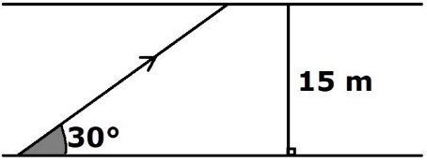**a) 17 m;**

**b) 30 m;**

**c) 15 m;**

**d) 25 m;**

**e) 27 m;**

**05.** Assinale a alternativa que contém o valor de x na figura a seguir: (0,65)

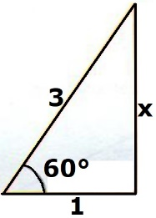a) $\sqrt{4}$

b) $\sqrt{5}$

c) $\sqrt{6}$

d) $\sqrt{7}$

e) $\sqrt{8}$

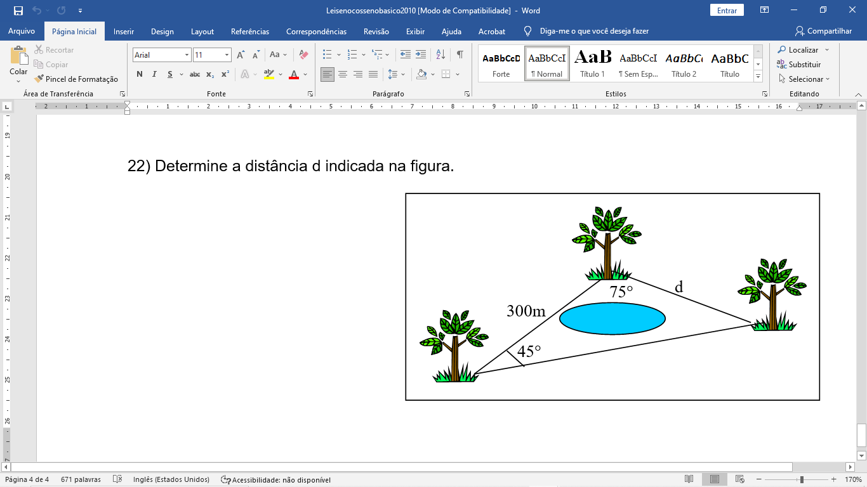06. **Assinale a alternativa que contém a medida aproximada da distância *d* indicada na figura. (Lembrando que: sen 75° = 0,966; cose 75° = 0,259 e tg 75° = 3,732) (Se precisar use: $\sqrt{2}$ = 1,41; $\sqrt{3}$ = 1,73 ou $\sqrt{6}$ = 2,45)** (0,70)

(0,70)

**a) 200 m**

**b) 245 m**

**c) 300 m**

**d) 345 m**

**e) 400 m**

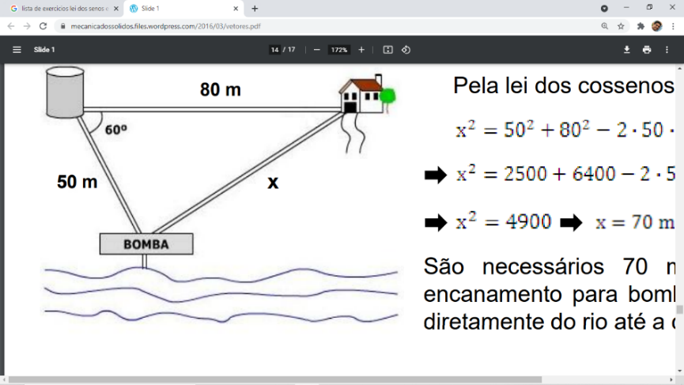07. A água utilizada na casa de um sítio é captada e bombeada do rio para uma caixa-d’água a 50m de distância. A casa está a 80m de distância da caixa-d’água e o ângulo formado pelas direções caixa-d’água - bomba e caixa-d’água - casa é de 60°. Se se pretende bombear água do mesmo ponto de captação até a casa, quantos metros de encanamento são necessários? A situação pode ser representada pelo esquema: (0,70)

a) 50 m

b) 60 m

c) 70 m

d) 80 m

e) 90 m

08. O produto entre os polinômios (x-y) e (x-y) é igual a: (0,65)

a) x² + y²

b) x² - 2xy + y²

c) x² - y²

d) x² + 2xy + y²

e) 2x – 2y

09. O produto entre os polinômios (x+y) e (x-y) é igual a: (0,65)

a) x²-y²

b) 2x+2y

c) x²+y²

d) -2x-2y

e) x²-2xy-y²

10. Assinale a alternativa correta que se refere ao produto notável do número $(x-3)³$ (0,65)

a) x³+9x²+27x+27

b) x³-9x²+27x-27

c) x²-6x-9

d) x³+27

e) x²-9

11. Assinale a alternativa correta que se refere ao produto notável do número ${\left(4x-3\right)}^{3}$ (0,65)

a) 64x³-144x²+108x+27

b) 64x³-144x²-108x+27

c) 64x³-144x²+108x-27

d) 64x³+144x²+108x+27

e) 64x³-144x²-108x-27

12. Assinale a alternativa correta que se refere ao produto notável do número ${\left(\frac{2a}{5}-\frac{4b}{5}\right)}^{3}$ (0,70)

a)

b)

c)

d)

e)

13. Assinale a alternativa correta que se refere ao produto notável do número $(5x² + 2y)(5x² – 2y)$ (0,65)

a) 25x²+4y²

b) 5x4-2y²

c) 5x4+2y²

d) 25x²-4y²

e) 25x4-4y²

14. O produto entre os polinômios $\left(3x+y\right)$ e $\left(3x+y\right)$ é igual a: (0,65)

a) 9x-6xy+y²

b) 9x²-6xy+y²

c) 3x²-6xy+y²

d) 3x²+6xy+y²

e) 9x²+6xy+y²

15. O produto entre os polinômios $\left(\frac{k}{3}+p^{2}\right)$ e $\left(\frac{k}{3}-p^{2}\right)$ é igual a: (0,65)

a) $\frac{k^{2}}{9}-\frac{2kp^{2}}{3}+p^{4}$

b) $\frac{k^{2}}{9}-p^{4}$

c) $\frac{k^{2}}{3}-p^{4}$

d) $\frac{k^{2}}{9}+p^{4}$

e) $\frac{k^{2}}{3}-p^{4}$

Boa prova

Meus anjinhos!!!